6.04. 2020r. Poniedziałek
„Koszyczek wielkanocny"
- Słuchanie wiersza J. Koczanowskiej pt. „Wielkanoc".

W wielkanocnym koszyczku,
przystrojonym pięknie,
kłóciły się pisanki
o najlepsze miejsce.

Każda chciała spoczywać
tuż obok rzeżuchy,
zielonej i puszyste
jak miękkie poduchy.

Wtem do akcji wkroczył
cukrowy baranek,
zjadł zieloną rzeżuchę,
przerwał spór pisanek.

- Rozmowa z dzieckiem na temat treści utworu.
- Co robiły pisanki w koszyczku wielkanocnym?
- O co się kłóciły?
- Jak skończył się spór?

- Zabawa ruchowa z wykorzystaniem rymowanki.
Dziecko idzie za rodzicem po kole, powtarzając:
„Pisanki, pisanki, jajka kolorowe:
niebieskie, czerwone i pomarańczowe"

7.04. 2020r. Wtorek

- Zabawa matematyczna „Liczymy pisanki"

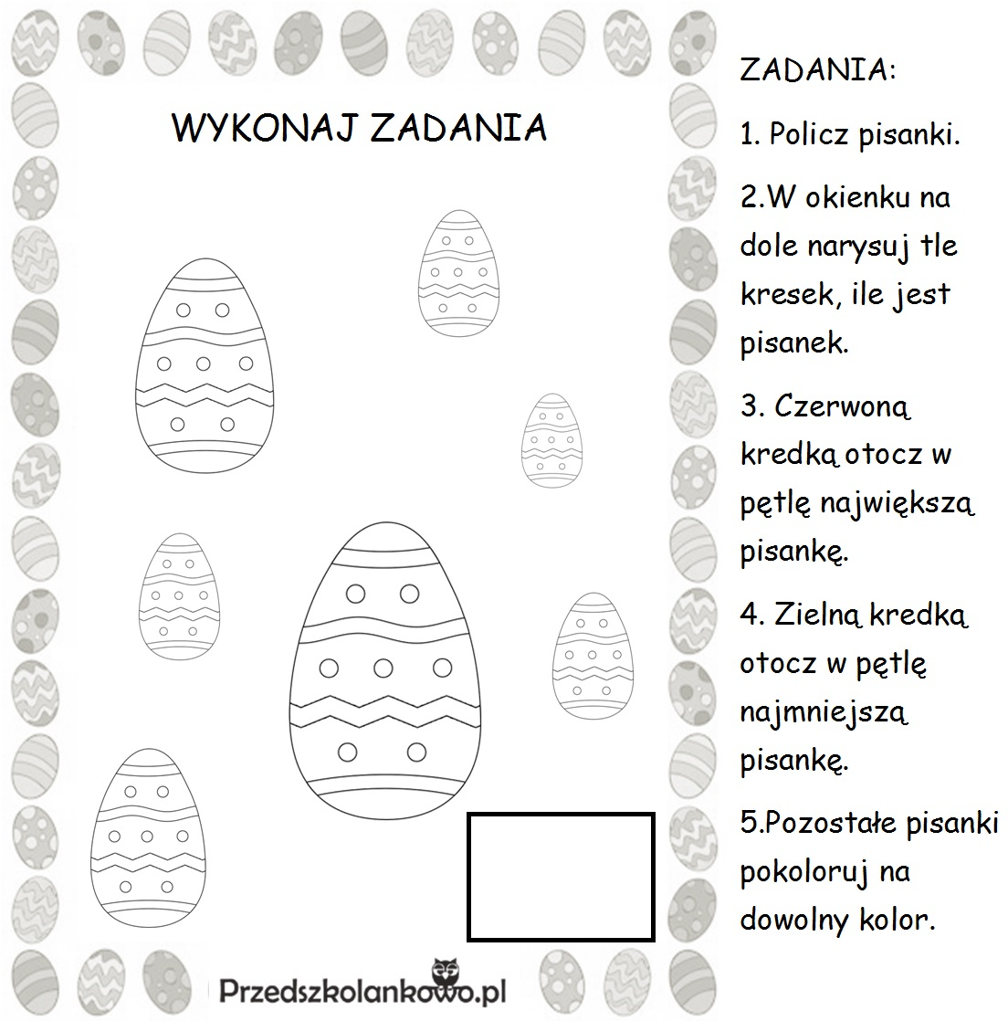

- Zabawa ruchowa z wykorzystaniem rymowanki.
Dziecko idzie za rodzicem po kole, powtarzając:
„Pisanki, pisanki, jajka kolorowe:
niebieskie, czerwone i pomarańczowe"

8.04.2020r. Środa

- Piosenka„Wielkanocne cuda" (sł. B. Szurowska, muz. R. Dziekański).

  - Stoi już w koszyku
cukrowy baranek.
Brakuje nam jeszcze
zdobionych pisanek.

Ref.: Pisanki, pisanki,
wielkanocne cuda.
Ja maluję złotą,
twoja będzie ruda.

  - Śmieje się wesoło
cukrowy baranek,
bo w jego koszyczku
pełno jest pisanek.
Ref.: Pisanki, pisanki,
wielkanocne cuda.
Ja maluję złotą,
twoja będzie ruda.

9.04.2020r. Czwartek
1. Malowane jajka. Ozdabiamy sylwetę jajka według własnej pomysłowości, przy użyciu farb plakatowych, pędzla, bądź też paluszków.
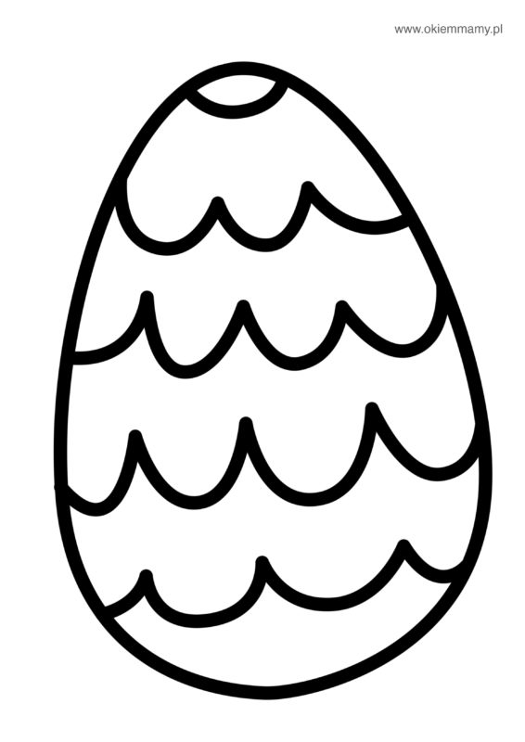

2. Zabawa ruchowa „ Zajączek" przy piosence „Wielkanocne cuda" (ewentualnie przy dowolnej melodii). Dziecko skacze skokami zajęczymi. Na wyciszenie melodii, zwija się w „kłębuszek" i „śpi". Zabawę powtarzamy, oczywiście tyle razy, ile tego dziecko sobie życzy.
10.04.2020r. Piątek
1. Ćwiczenie pamięci wzrokowej.
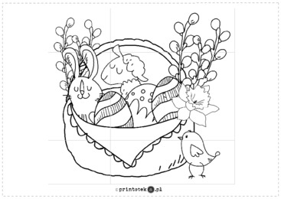
Rodzic pokazuje obrazek koszyczka wielkanocnego z cukrowym barankiem, zajączkiem, pisankami, kurczaczkiem. Dziecko ogląda obrazek. Potem rodzic odwraca obrazek i prosi dziecko, żeby powiedziało, co na nim było.

2.Zabawa ruchowa „ Zajączek" przy piosence „Wielkanocne cuda" (ewentualnie przy dowolnej melodii). Dziecko skacze skokami zajęczymi. Na wyciszenie melodii, zwija się w „kłębuszek" i „śpi". Zabawę powtarzamy.
Kolorujemy obrazek.:)

